МИНИСТЕРСТВО ОБРАЗОВАНИЯ И НАУКИ РОССИЙСКОЙ ФЕДЕРАЦИИ
ФЕДЕРАЛЬНОЕ ГОСУДАРСТВЕННОЕ АВТОНОМНОЕ ОБРАЗОВАТЕЛЬНОЕ УЧРЕЖДЕНИЕ ВЫСШЕГО ОБРАЗОВАНИЯ
Национальный исследовательский ядерный университет «МИФИ»
￼ | Институт интеллектуальных кибернетических систем  Кафедра №22 «Кибернетика»
Направление подготовки 01.03.02 Прикладная математика и информатика
Отчет по семинарскому занятию
«Переходный процесс с обратной связью по температуре топлива»
по курсу «Математические модели физических процессов»
Работу выполнил студент группы Б23-511: Гутыра Е.
Работу проверил: Загребаев А.М.
Москва, 2026
Содержание
Цель работы .......................................................................................................... 3
Постановка задачи ............................................................................................... 3
Теоретические сведения ...................................................................................... 4
Метод решения и программа .............................................................................. 8
Результаты моделирования ............................................................................... 10
Анализ результатов ............................................................................................ 17
Заключение ......................................................................................................... 19
Приложение А. Листинг программы ............................................................... 20
Цель работы
Изучить переходные процессы мощности и температуры топлива в энергетическом реакторе при скачкообразном введении реактивности с учётом обратной связи по температуре топлива; оценить, как величина скачка реактивности и значение коэффициента реактивности влияют на характер и параметры переходного процесса.
Постановка задачи
- Произвести моделирование переходных процессов при скачкообразном введении реактивности для всех вариантов табл. 1 методических указаний и записать в таблицу: r — скачок реактивности в долях β; S — долю от стандартного коэффициента реактивности; W_{экстр} — экстремальное (максимальное или минимальное) значение мощности после скачка; W_{кон} — мощность в конце интервала наблюдения; T_{Т кон} — температуру топлива в конце интервала наблюдения; Δρ — реактивность, обусловленную разогревом топлива.
- Построить семейства зависимостей мощности W(t) и температуры топлива T_{Т}(t) для всех вариантов с одинаковым скачком реактивности.
- Построить зависимости W_{экстр}, W_{кон} и Δρ от величины скачка реактивности.
- Выявить и объяснить особенности поведения мощности и температуры топлива.
Теоретические сведения
Уравнения динамики с обратной связью по температуре топлива
Рассматривается точечная модель кинетики реактора с одной эффективной группой запаздывающих нейтронов, дополненная уравнением теплового баланса топлива и зависимостью реактивности от температуры топлива. Исходная система уравнений имеет вид:
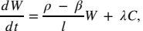 (скорость мгнв нейтр + вклад запазд)
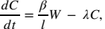(предш рожд со скор и распад с альфа)
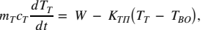(тепло накопленное топливом = мощность - отвод в теплоноситель)
(реактивность = введенному скачку плюс вклад температуры) (1)
с начальными условиями
(2)
Здесь W — мощность реактора; C — концентрация предшественников запаздывающих нейтронов; l — время жизни мгновенных нейтронов; β — доля запаздывающих нейтронов; λ — постоянная распада предшественников; m_{Т}, c_{Т}, K_{ТП} — соответственно масса топлива, его теплоёмкость и коэффициент теплопередачи от топлива к теплоносителю; ρ₀ — внешнее возмущение по реактивности; T_{Т}, T_{ВО} — температура топлива и теплоносителя; α_{Т} — коэффициент реактивности по температуре топлива.
Перейдём к относительным величинам:
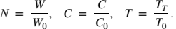 (3)
Здесь и далее под C понимается относительная концентрация предшественников. Система (1) в относительных переменных принимает вид
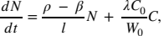
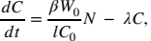
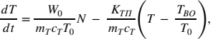
(4)
Начальная концентрация предшественников C₀ находится из условия стационарности второго уравнения системы (1):
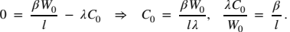 (5)
Тогда второе уравнение системы (4) упрощается:
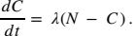 (6)
Коэффициент теплопередачи K_{ТП} определим из стационарного теплового баланса W₀ = K_{ТП}(T₀ − T_{ВО}):
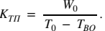 (7)
С учётом (7) уравнение для температуры топлива принимает вид
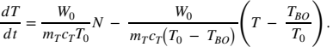 (8)
Численные значения констант
Для реактора типа ВВЭР-1000 приняты следующие значения: l = 10⁻³ с; β = 0,0065; λ = 0,07 с⁻¹; W₀ = 3000 МВт = 3·10⁹ Вт; m_{Т} = 80·10³ кг; c_{Т} = 0,318·10³ Дж/(кг·°C); T₀ = 800 °C; T_{ВО} ≈ 300 °C; стандартный коэффициент реактивности по температуре топлива α_{Т0} = −2,5·10⁻⁵ 1/°C. Отсюда коэффициенты уравнений:
(9)
Скачок реактивности задаётся в долях β, а коэффициент реактивности — как доля S от стандартного значения:
(10)
При S = 0 обратная связь отключена, при S = 1 действует стандартный коэффициент, при S = 2 — вдвое больший и т. д. Окончательно система уравнений, которая решается в работе, имеет вид
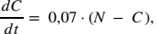
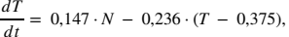
(11)
Реактивность, обусловленная разогревом топлива к концу интервала наблюдения, вычисляется по формуле
(12)
По определению (12) величина Δρ положительна при разогреве топлива: это та реактивность, которую температурный эффект «отнял» у введённого возмущения. В установившемся режиме она должна сравняться с введённой реактивностью rβ.
Установившийся режим и мгновенный скачок мощности
При S > 0 система (11) имеет новое стационарное состояние. Из первых двух уравнений при d/dt = 0 следует C = N и ρN/l = 0, то есть полная реактивность обращается в нуль: разогрев топлива в точности компенсирует введённое возмущение. Отсюда
(13)
а из уравнения теплового баланса — установившаяся мощность
(14)
Установившиеся значения зависят только от отношения r/S: чем сильнее обратная связь, тем меньше нужный для компенсации разогрев и тем меньше отклонение мощности.
При S = 0 система (11) линейна, и для неё известно приближённое аналитическое решение (приближение мгновенного скачка для одной группы запаздывающих нейтронов):
(15)
Первое слагаемое описывает медленный экспоненциальный рост (спад) с периодом T_{п} = (1 − r)/(λr), второе — быстрый (за десятые доли секунды) переходный процесс на мгновенных нейтронах, после которого мощность оказывается на уровне N ≈ 1/(1 − r) — так называемый мгновенный скачок мощности.
Метод решения и программа
Система (11) интегрировалась классическим методом Рунге–Кутты четвёртого порядка точности. Для вектора состояния y = (N, C, T) и правой части f(y) один шаг метода имеет вид
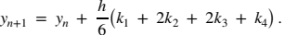 (16)
Шаг интегрирования h = 0,1 с и интервал наблюдения 10 с приняты такими же, как в расчётном шаблоне к работе. Самая быстрая составляющая решения — мгновенные нейтроны с показателем ≈ β(r − 1)/l от −4,5 до −8,5 с⁻¹, так что h|λ_{max}| ≤ 0,85, что заведомо лежит внутри области устойчивости метода Рунге–Кутты (|hλ| < 2,78).
Расчёт выполнен на языке Python (программа fuel_temp_feedback.py, ядро приведено в приложении А). Программа решает систему для всех вариантов табл. 1, находит W_{экстр} как максимум мощности при r > 0 или минимум при r < 0 на интервале t > 0, значения W_{кон}, T_{Т кон} в конце интервала, вычисляет Δρ по (12) и строит графики.
Корректность реализации проверена тремя способами. Во-первых, при тех же исходных данных (r = 0,2; S = 1) результаты совпали с расчётным шаблоном в Excel во всех узлах сетки с нулевым расхождением. Во-вторых, уменьшение шага с 0,1 до 0,01 с меняет конечные значения мощности и температуры менее чем на 10⁻⁵, то есть решение сошлось по шагу. В-третьих, при S = 0 система линейна и допускает точное решение через собственные значения матрицы; отклонение численного решения от точного не превышает 7·10⁻⁴ по N. Приближённая формула (15) отличается от точного решения заметно сильнее — до 0,037 при r = 0,3 (рис. 1), что связано с приближённым характером самой формулы (мгновенный скачок), а не с погрешностью численного метода.
Результаты моделирования
Таблица результатов
Результаты расчёта всех вариантов сведены в табл. 1. Для вариантов без обратной связи (S = 0) экстремум мощности и Δρ не определены (мощность меняется монотонно, температурный эффект отсутствует), как и предусмотрено формой таблицы в методических указаниях. Дополнительно приведено отношение Δρ/β, которое в установившемся режиме должно стремиться к r.
Таблица 1 — Параметры переходных процессов при скачкообразном введении реактивности (h = 0,1 с, интервал наблюдения 10 с)
r | S | W_{экстр}/W₀ | W_{кон}/W₀ | T_{Т кон}, °C | Δρ | Δρ/β
0,1 | 0 | — | 1,1966 | 874,0 | — | —
−0,1 | 0 | — | 0,8550 | 741,1 | — | —
0,1 | 1 | 1,0958 | 1,0474 | 820,8 | 0,000519 | 0,080
−0,1 | 1 | 0,9186 | 0,9588 | 778,9 | −0,000529 | −0,081
0,1 | 2 | 1,0877 | 1,0273 | 811,6 | 0,000578 | 0,089
−0,1 | 3 | 0,9287 | 0,9866 | 791,7 | −0,000619 | −0,095
0,3 | 0 | — | 1,8918 | 1125,6 | — | —
−0,3 | 0 | — | 0,6576 | 660,2 | — | —
0,3 | 1 | 1,3383 | 1,1388 | 864,4 | 0,001609 | 0,248
−0,3 | 1 | 0,7861 | 0,8734 | 738,9 | −0,001526 | −0,235
0,3 | 2 | 1,3007 | 1,0761 | 835,3 | 0,001766 | 0,272
−0,3 | 2 | 0,7979 | 0,9310 | 764,9 | −0,001757 | −0,270
0,3 | 3 | 1,2742 | 1,0531 | 824,3 | 0,001822 | 0,280
−0,3 | 3 | 0,8068 | 0,9536 | 775,6 | −0,001830 | −0,282
Семейства зависимостей W(t) и TТ(t)
На рис. 2–9 показаны семейства зависимостей относительной мощности W/W₀ и температуры топлива от времени для каждого из четырёх скачков реактивности; параметром семейства служит S. Для S = 0 штриховой линией нанесено приближённое аналитическое решение (15).
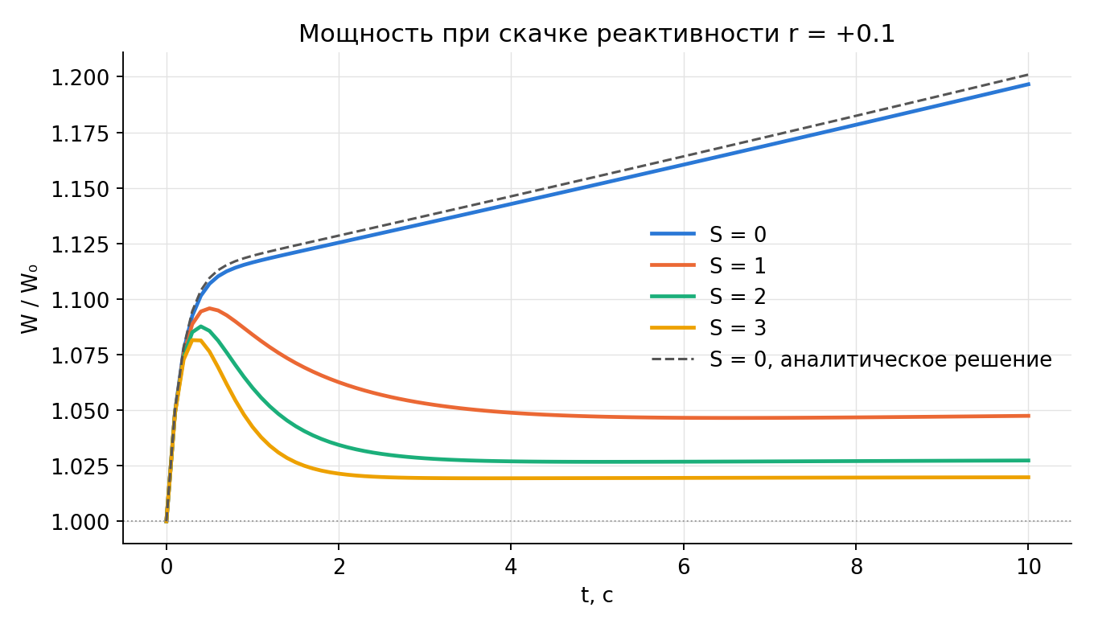
Рисунок 2 — семейство зависимостей мощности W(t) при r = +0,1
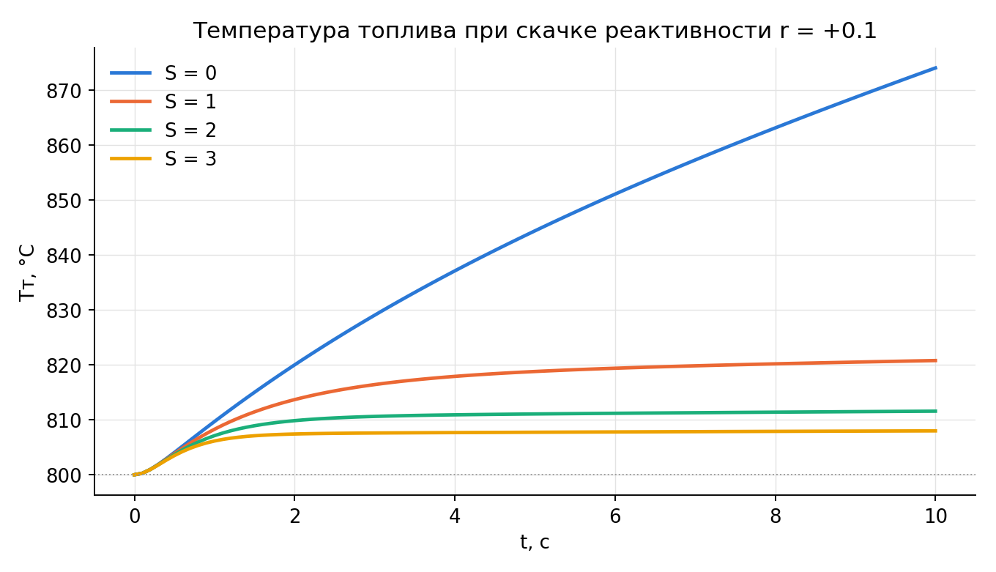
Рисунок 3 — семейство зависимостей температуры топлива TТ(t) при r = +0,1
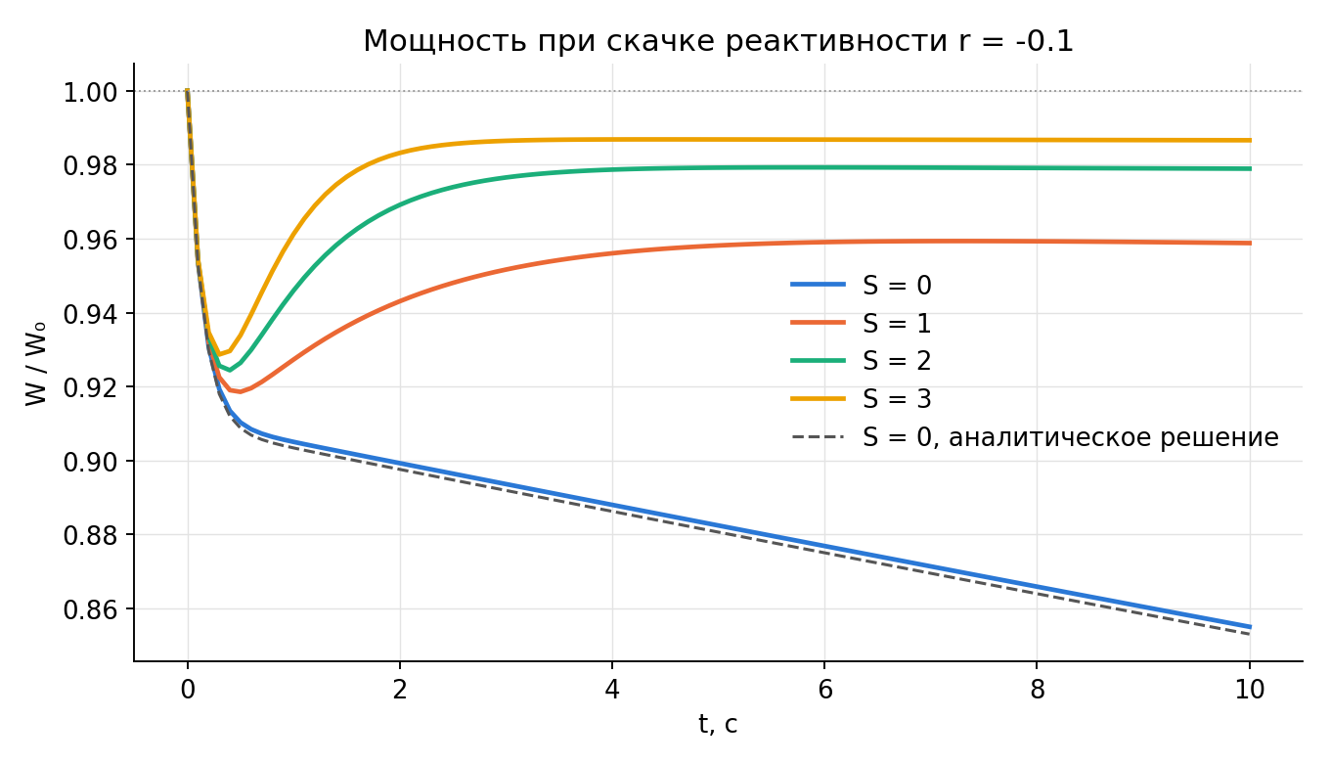
Рисунок 4 — семейство зависимостей мощности W(t) при r = −0,1
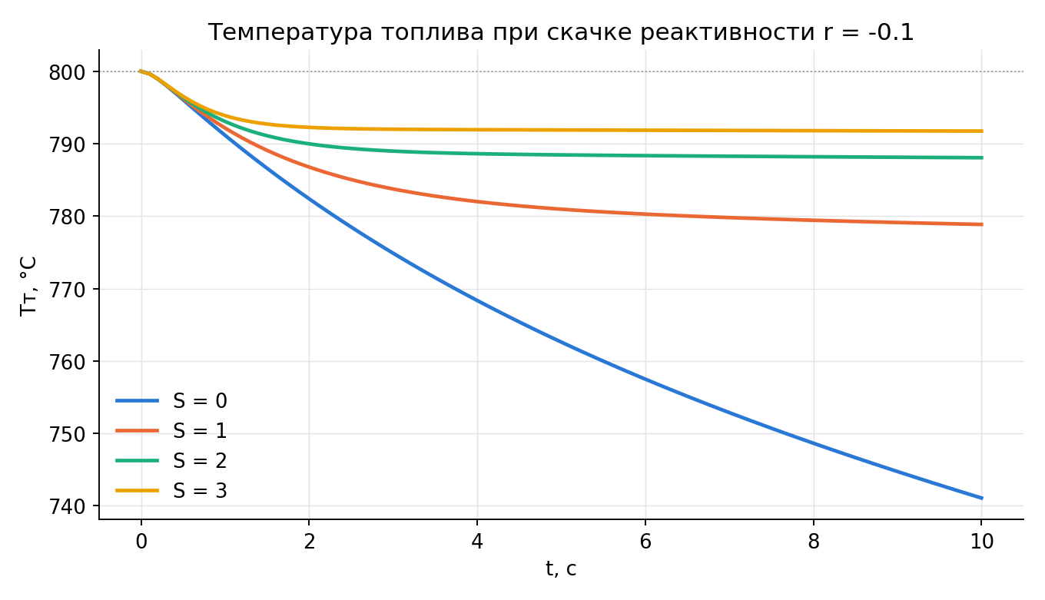
Рисунок 5 — семейство зависимостей температуры топлива TТ(t) при r = −0,1
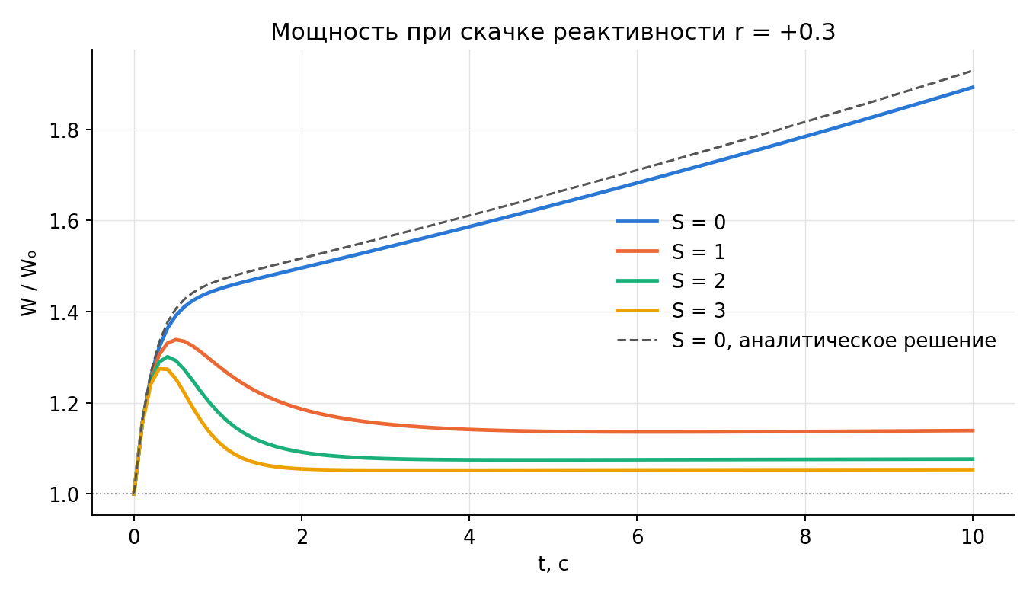
Рисунок 6 — семейство зависимостей мощности W(t) при r = +0,3
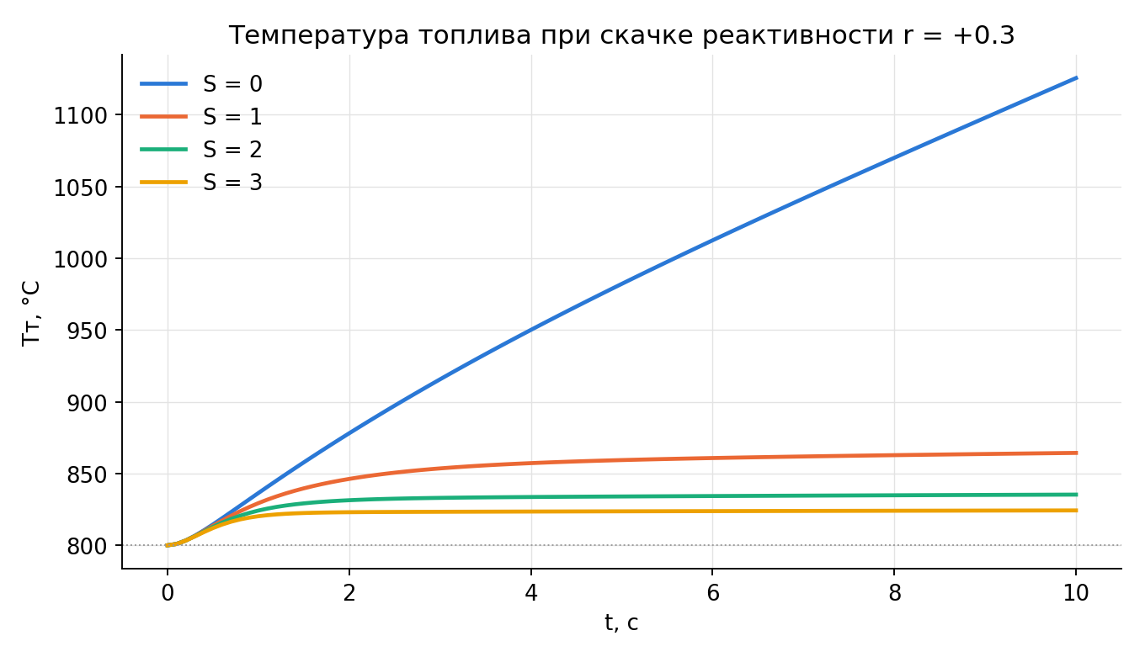
Рисунок 7 — семейство зависимостей температуры топлива TТ(t) при r = +0,3
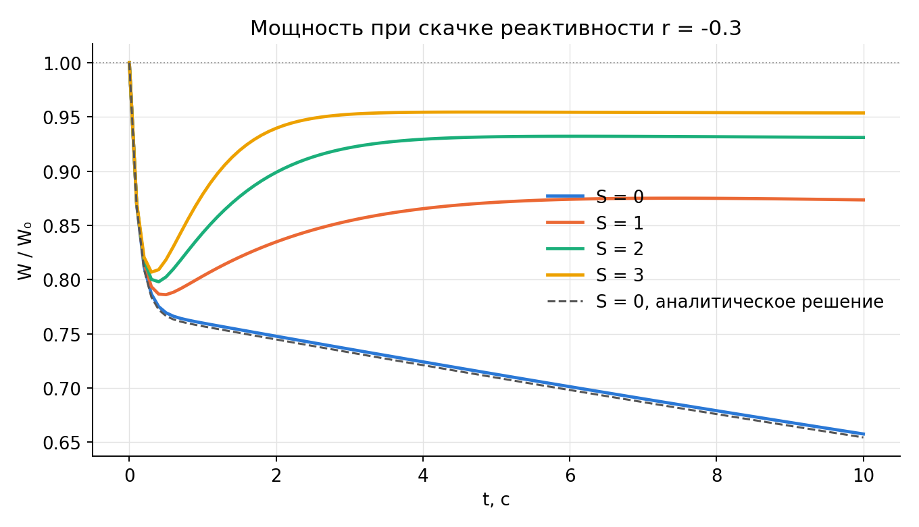
Рисунок 8 — семейство зависимостей мощности W(t) при r = −0,3
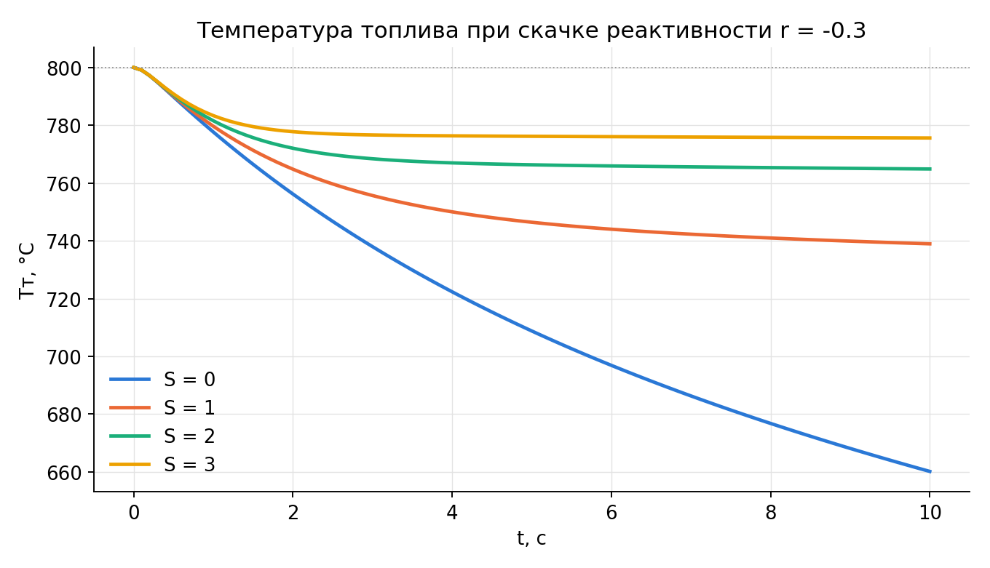
Рисунок 9 — семейство зависимостей температуры топлива TТ(t) при r = −0,3
Зависимости Wэкстр, Wкон и Δρ от скачка реактивности
На рис. 10–12 приведены зависимости экстремальной и конечной мощности и реактивности Δρ от величины скачка r для различных S. Для построения использована полная сетка вариантов r ∈ {−0,3; −0,1; 0,1; 0,3}, S ∈ {0; 1; 2; 3} (два варианта, отсутствующие в табл. 1, рассчитаны дополнительно). На графике Δρ пунктиром показана прямая полной компенсации Δρ = rβ.
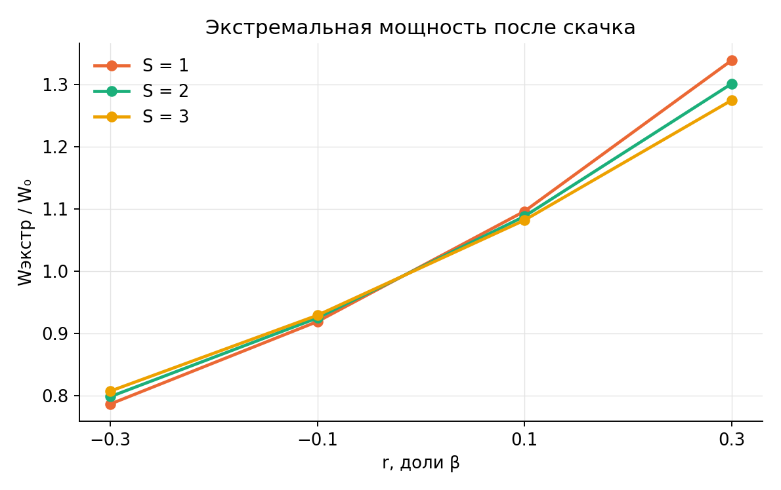
Рисунок 10 — зависимость экстремальной мощности Wэкстр от скачка реактивности
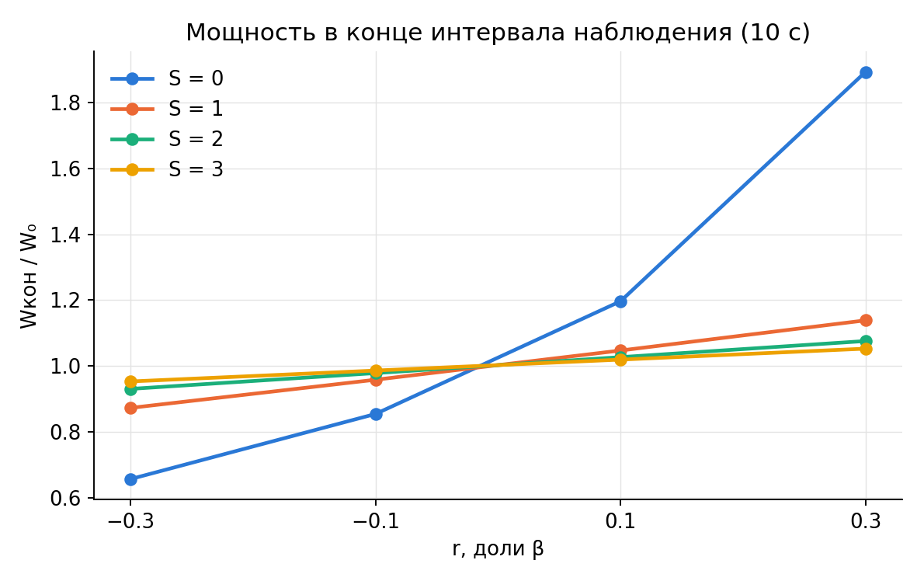
Рисунок 11 — зависимость мощности в конце интервала наблюдения Wкон от скачка реактивности
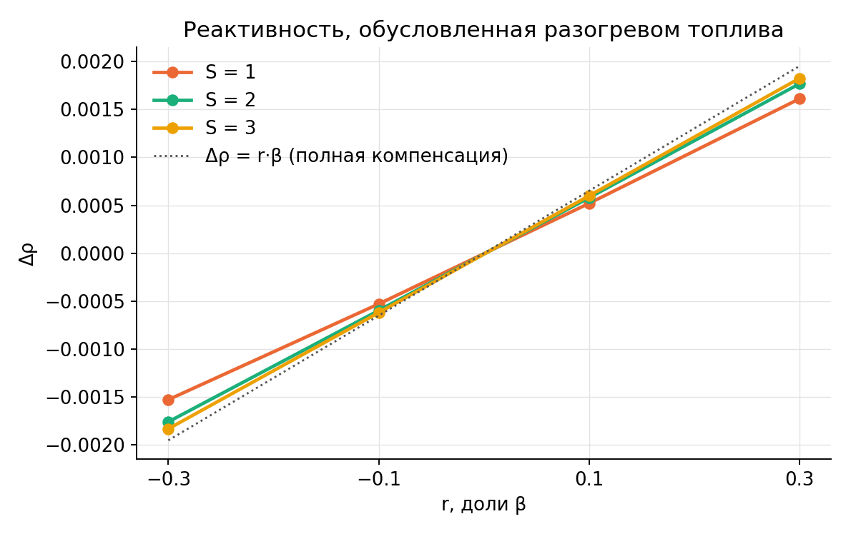
Рисунок 12 — зависимость реактивности Δρ, обусловленной разогревом топлива, от скачка реактивности
Заключение
Были получены следующие результаты:
При S = 0 (обратная связь отключена) если r > 0: мощность монотонно растёт, не ограничиваясь, когда при r < 0: мощность монотонно падает.
При S > 0 (обратная связь включена) если r > 0: мощность растёт, достигает максимума W_{экстр}, затем снижается до W_{кон} > W₀ (саморегулирование). При - r < 0: мощность падает, достигает минимума, затем частично восстанавливается до W_{кон} < W₀.
С ростом S, W_{экстр} при r > 0 уменьшается, |Δρ| увеличивается, процесс стабилизируется быстрее. ся от точного решения не более чем на 2 %.
Приложение А. Листинг программы
Ниже приведено расчётное ядро программы fuel_temp_feedback.py (Python 3): константы, правая часть системы (11), шаг метода Рунге–Кутты, интегрирование, приближённое аналитическое решение и вычисление показателей табл. 1. Полная версия программы дополнительно формирует таблицы (CSV, XLSX) и графики.
L_PROMPT = 1.0e-3 # l, с — время жизни мгновенных нейтронов
BETA = 0.0065 # β — доля запаздывающих нейтронов
LAMBDA_DEFAULT = 0.07 # λ, 1/с — постоянная распада (в Excel-шаблоне 0,0765)
W0 = 3.0e9 # Вт — номинальная мощность
M_T = 80.0e3 # кг — масса топлива
C_T = 0.318e3 # Дж/(кг·°C) — теплоёмкость топлива
T0 = 800.0 # °C — начальная температура топлива
T_BO = 300.0 # °C — температура теплоносителя
ALPHA_T0 = -2.5e-5 # 1/°C — стандартный коэффициент реактивности по температуре топлива

# Коэффициенты уравнения (12) — берём округлённые значения методички,
# чтобы результат совпадал с Excel-шаблоном.
K_N = 0.147 # = W0/(mT·cT·T0) = 0,1474 1/с
K_T = 0.236 # = K_N·T0/(T0 − TBO) = 0,2352 1/с
T_BO_REL = T_BO / T0 # = 0,375
A_FB = -ALPHA_T0 * T0 # = 0,02 — модуль αT0·T0
INV_L = 1.0 / L_PROMPT # = 1000
BETA_OVER_L = BETA / L_PROMPT # = 6,5 = λ·C0/W0

# Варианты табл. 1 методички в исходном порядке (r, S)
TABLE1 = [
(0.1, 0), (-0.1, 0),
(0.1, 1), (-0.1, 1),
(0.1, 2), (-0.1, 3),
(0.3, 0), (-0.3, 0),
(0.3, 1), (-0.3, 1),
(0.3, 2), (-0.3, 2),
(0.3, 3), (-0.3, 3),
]
R_GRID = (-0.3, -0.1, 0.1, 0.3)
S_GRID = (0, 1, 2, 3)

# Цвета серий по S — фиксированный порядок (палитра прошла проверку на дальтонизм)

# ----------------------------------------------------------------------------
# Модель
# ----------------------------------------------------------------------------
def rhs(state, r, S, lam):
"""Правая часть системы (12). state = (N, C, T)."""
N, C, T = state
rho_minus_beta_over_l = INV_L * (BETA * (r - 1.0) - S * A_FB * (T - 1.0))
dN = rho_minus_beta_over_l * N + BETA_OVER_L * C
dC = lam * (N - C)
dT = K_N * N - K_T * (T - T_BO_REL)
return (dN, dC, dT)

def rk4_step(state, h, r, S, lam):
"""Один шаг классического метода Рунге–Кутты 4-го порядка."""
k1 = rhs(state, r, S, lam)
s2 = tuple(y + 0.5 * h * k for y, k in zip(state, k1))
k2 = rhs(s2, r, S, lam)
s3 = tuple(y + 0.5 * h * k for y, k in zip(state, k2))
k3 = rhs(s3, r, S, lam)
s4 = tuple(y + h * k for y, k in zip(state, k3))
k4 = rhs(s4, r, S, lam)
return tuple(
y + (h / 6.0) * (a + 2.0 * b + 2.0 * c + d)
for y, a, b, c, d in zip(state, k1, k2, k3, k4)
)

def simulate(r, S, h=0.1, t_end=10.0, lam=LAMBDA_DEFAULT):
"""Интегрирует систему на [0, t_end]. Возвращает списки t, N, C, T."""
n_steps = int(round(t_end / h))
t = [0.0]
N = [1.0]
C = [1.0]
T = [1.0]
state = (1.0, 1.0, 1.0)
for i in range(1, n_steps + 1):
state = rk4_step(state, h, r, S, lam)
t.append(i * h)
N.append(state[0])
C.append(state[1])
T.append(state[2])
return t, N, C, T

def analytic_no_feedback(t, r, lam=LAMBDA_DEFAULT):
"""Аналитическое решение без обратной связи (S = 0), одна группа
запаздывающих нейтронов, приближение мгновенного скачка:
N(t) = 1/(1−r)·exp(λ r t/(1−r)) − r/(1−r)·exp(−(β/l)(1−r) t)
(та же формула, что в столбце «Аналитика» Excel-шаблона)."""
return [
(1.0 / (1.0 - r)) * math.exp(lam * r * ti / (1.0 - r))
- (r / (1.0 - r)) * math.exp(-BETA_OVER_L * (1.0 - r) * ti)
for ti in t
]

def analyse(r, S, t, N, C, T):
"""Показатели для табл. 1."""
# экстремум мощности после скачка (t > 0): максимум при r > 0, минимум при r < 0
if r > 0:
i_ext = max(range(1, len(N)), key=lambda i: N[i])
else:
i_ext = min(range(1, len(N)), key=lambda i: N[i])
TT_end = T[-1] * T0 # °C
d_rho = S * ALPHA_T0 * (T0 - TT_end) # Δρ = S·αT0·(T0 − TTкон), абс. ед.
return {
"r": r,
"S": S,
"W_extr": N[i_ext],
"t_extr": t[i_ext],
"W_end": N[-1],
"T_end_rel": T[-1],
"TT_end_C": TT_end,
"d_rho": d_rho,
"d_rho_beta": d_rho / BETA, # в долях β (в установившемся режиме → r)
}

